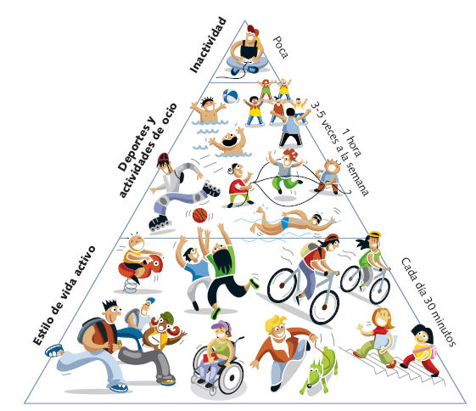
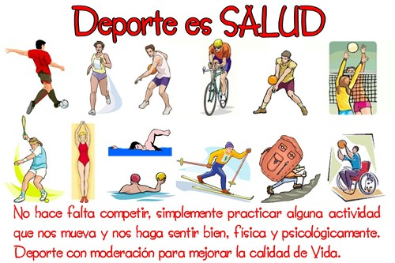
UNIDAD DE GESTIÓN EDUCATIVA LOCAL CHUCUITO-JULI
EDUCACIÓN FISICA PARA LA VIDA
“JUEGOS DEPORTIVOS ESCOLARES NACIONALES 2018” CHUCUIITO – JULI
CRONOGRAMA ETAPA PROVINCIAL
DISCIPLINA | GENERO | FECHA | LUGAR | CATEGORIA | SEDE | HORA DE SORTEO | HORA DE INICIO
ATLETISMO | DAMAS-VARONES | 25-05-2018 | ESTADIO MUNICIPAL- JULI | A | JULI | 8.45 | 9.15
TENIS DE MESA | DAMAS-VARONES | 25-05-2018 | I.E.S PERÚ BIRF – JULI | A,B,C | JULI | 9.45 | 10.00
AJEDREZ | DAMAS-VARONES | 25-05-2018 | I.E.S PERÚ BIRF- JULI | A,B,C | JULI | 9.45 | 10.00

- El sorteo de participación se realizara en el lugar de participación con los delegados asistentes caso contrario no se les tomara en cuenta.
- Las labores escolares no se suspenderán en las IIEE, bajo responsabilidad funcional y administrativa del Director.
- Se participara según RVM N° 059-2018-MINEDU. Bases de participación.
- La verificación de los documentos será en estricto cumplimiento de la normatividad vigente para estos Juegos Deportivos.

La Comisión.

